- Phần này bị thiếu chữ
  - Figma 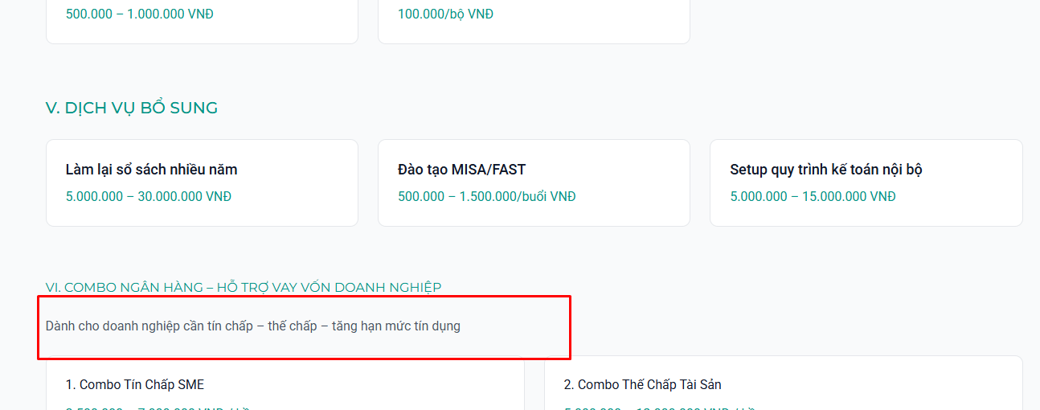
  - Website 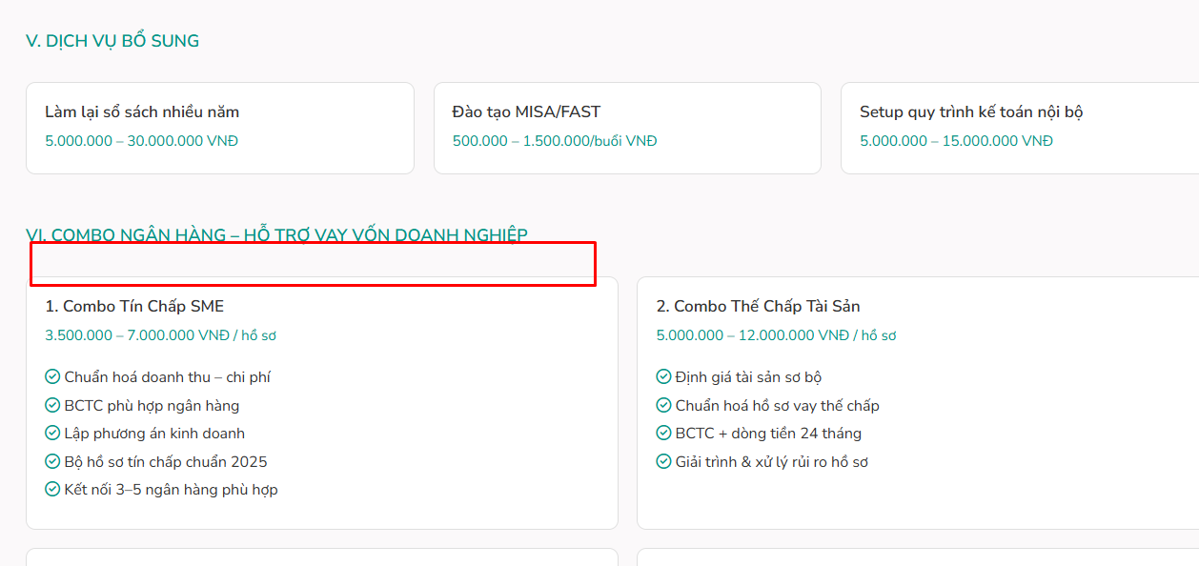
- Rút ngắn khoản trắng lại trên mobile
  - Figma 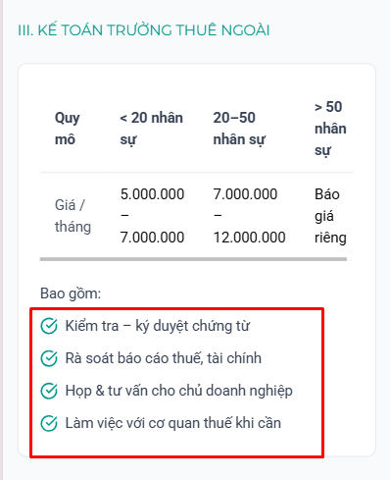
  - Website 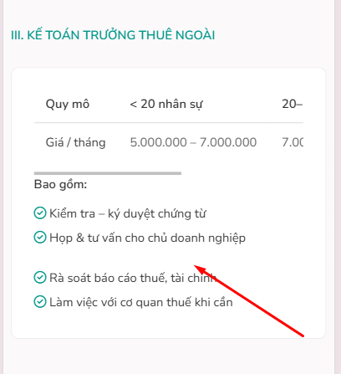
- Rút ngắn khoản trắng lại trên mobile
  - Figma 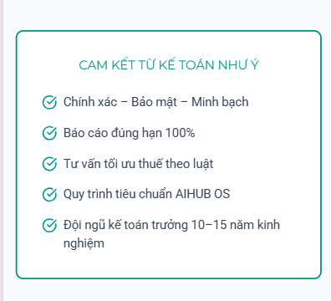
  - Website 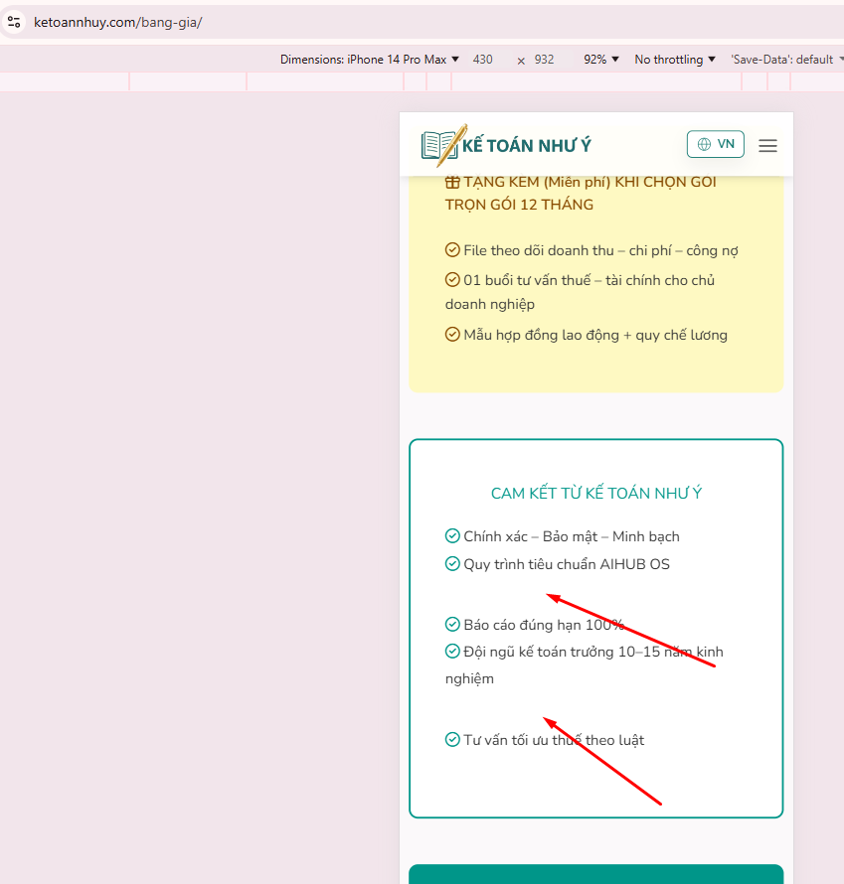
- Form chưa giống vs design
  - Figma 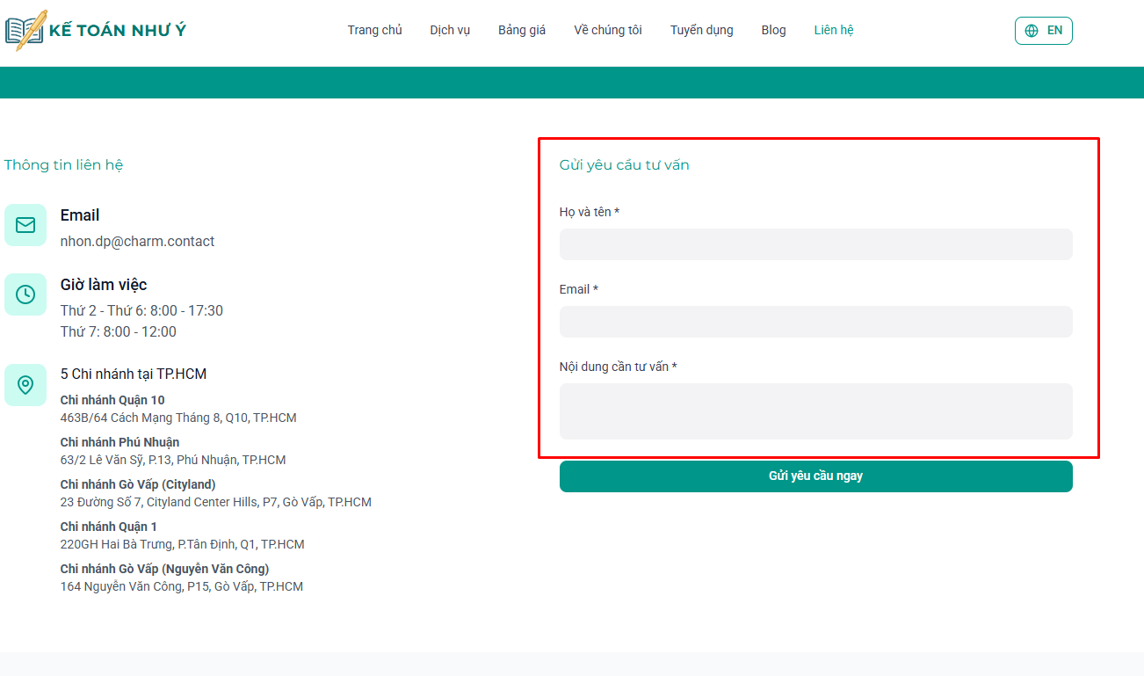
  - Website 